我与交大的故事
姓名：钟柠锘
班级：2016级CMA1班
政治面貌：中共党员
学习成绩：连续三年专业综合测评第一
专业排名学习成绩1/65
兴趣爱好：钢琴、软笔书法、棋类运动、羽毛球、飞镖、唱歌
任职情况：2016.9-2017.6 国际学院一年级团总支副书记、
16CMA1班团支书
2017.9-2018.6 国际学院一年级团总支书记、
16CMA1班团支书
2018.9-2019.5 国际学院学生CMA支部纪检委员、
国际学院大四年级团总支书记、
华东交通大学世纪英才学校第十一期学员
2019.5至今 国际学院学生CMA党支部副书记

部分获奖情况：
2019年大学生英语能力竞赛全国特等奖
2019年大学生英语能力竞赛全国总决赛演讲三等奖
第五届全国“互联网+”大学生创新创业大赛银奖
第五届江西省“互联网+”大学生创新创业大赛金奖
江西省“赣江杯”大学生英语竞赛综合/口语双料特等奖
江西省CIMA高校邀请赛二等奖
华东交通大学校长奖学金提名奖（全校共10人）
华东交通大学特等奖学金（1次）、一等奖学金（2次）
华东交通大学三好学生（3次）
华东交通大学社会工作奖（2次）
华东交通大学科技活动奖
华东交通大学“优秀党务工作者”称号
华东交通大学2017年度“优秀共青团干部”称号
华东交通大学2016年度“优秀共青团员”称号

未来毕业去向：大学三年绩点、专业均学分绩位列第一，综测连续三年排名第一。以笔试面试双第一的好成绩通过推免，曾获得江西财经大学和辽宁大学offer，获得江西财经大学、辽宁大学、暨南大学、东华大学、东北财经大学、首都经济贸易大学复试通知，最终选择江西财经大学会计学院继续深造。

- 简单的初心
2016年9月，我被华东交大国际学院录取，成为一名大一新生，开启了人生的新阶段。拖着行李箱来到风雨球场报到的我就许下自己的心愿：严谨求实，认真对待学业，四年后能够学有所成。
当时第一门课是专业导论，我们专业导师（当时还没实行导师制，但每个专业有专业导师）对CMA（管理会计）专业进行了细致的介绍说明，让我对自己糊里糊涂选择的志愿有了一个大概的“谱”：管理会计这门学科如同财务会计这面镜子的反面，是一对“双生花”。学好专业知识可以使我们站在战略层面运用各种管理咨询工具和财会知识，帮助一个个微观主体更高效率、更有成效地实现价值最大化，为国家经济的健康发展贡献出我们更多的智慧。这，就是管理会计专业的价值所在；这，就是管理会计学生的使命所在。尽管很多课程还没有开始学，我觉得自己的专业还挺有趣的，也明白了自己专业的价值和意义，这就更坚定了自己报到时许下的心愿，不负自己的大学时光。
二、我的学习生活
我们专业的带班党员很认真负责，他们的督促使我没有在大一懈怠，而是认真对待基础课（无论考试考察）。记得当初听说微积分这门课对我这样数学基础不那么扎实的同学来说有难度，我担心自己一个不小心就“挂科”。我们带班党员知悉后，安慰我“只要端正态度，努力学习，通过是没问题的”。于是，我认真对待自己所有修习的课程，尤其是令我畏缩然而对专业课重要的数学。自习教室、课室、寝室甚至食堂、北区小花园的凉亭都有我曾经学习的影迹。就这样，我大一取得了4.26的绩点，这是一个我自认不错的成绩，使我暂列专业第一。
第一年的小胜使我意识到，专注和坚持是一种高效的好习惯。接下来的三年，我如一日地坚持着这样的学习习惯。
有时学弟学妹会问我，我的学习方法究竟是什么。其实我的学习方法很简单，就是很朴素的“课前预习，课中听讲尽量不缺课（请假偶尔参加重要活动除外），课后扎实写练习”三步走&“钻空学习法”（因为学生工作也会占去我一部分时间），只不过有不懂的知识点我会去找科任老师或者听懂的同学去请教，及时搞懂弄通。有时，光靠听课写作业还不够，我会去资料室（现在是去建成的北图南图）找课外阅读材料去补充在课本上，拓展知识；所以你常会看到我的书往往是密密麻麻的，记满了我需要的知识点。
有意思的是，期末考试我往往采取“考一门，抛一门”的战术，大家围一起对答案时唯独我常想不起来自己写了啥；然而在新学期开始之前我会复习过去一学期的所学知识，因为我认为前面所学对后面的新课必定会有帮助，否则为什么安排这门先学那门后学呢？所以新学期听课时，对上学期的知识点我不至于太生疏，能够快速跟上老师的步伐，提高学习效率。
三、参加竞赛，积极进取
“没有参加过竞赛的大学生活是不完整的。”这也是我刚入大学时萌生的一个观点。作为财会学生，实战和理论的统一是要务。我认为，参加竞赛可以帮助我们另辟蹊径，跳出课本的条框限制，从实务实战中获得启迪新思。我非常喜欢参加案例竞赛，尽管备战过程是比较辛苦的，但是能和团队同甘共苦，一切就更加有了意义。看企业最新的案例，读经典的参考文献，请教科任老师和学长学姐，然后再“披删数十遍，只求最精稿”......只有经历了磨砺，才能成长。
英语是全球使用最广的语言，所以我不放松英语学习，因为我认为，多掌握一门语言，就多了一条和外界沟通的通道。在大一时，我获得了2016级校新生杯英语演讲比赛第一名；而通过参加NECCS、外研社杯等英语竞赛，更加锻炼了我英语应用能力和临场应变能力。在这里我要感谢我的英语老师，在我比赛的每一个阶段都对我严格要求，也一直以非常友善的态度帮助我实现提升。
“互联网+”大学生创业创新大赛为我打开了新世界的大门。很幸运地，我所在的团队闯入了全国总决赛，在备战过程中，能得到学校的重视、聆听到行业专家的指导、遇到一群优秀自律的战友是我最珍贵的财富。这是一个更大的舞台，中国乃至世界最顶尖的科技和管理思维在这里得到展示。
通过备战一项项赛事，我逐渐掌握了更多技能，获得了更多的提升。正所谓“九层之台，起于垒土；千里之行，始于足下”，我在交大一步步地成长着。

四、我和我的学生工作
除了专业学习和竞赛，还有很多事情可以使我们的校园生活更加丰富多彩。身边同学或勤工俭学，或加社团学生会；而我有幸被院团委选中，成为其一员。大一年青而有热情，然而作为新人，我还很青涩懵懂。所幸，院团委的老师们和学长学姐们都给予了我很多工作上的经验传授和方法指导。令我印象深刻的是学长学姐们工作的细致：经手的文件资料，永远都能简洁严谨地排序命名，以清晰顺序分门别类；给我们萌新开会前他们的工作笔记整齐，能条理清晰地给我们布置任务；即使是我们任务完成不佳，也能耐心给我们一一指正；当然如果我们做得好，他们也从不吝惜地表扬我们。
院团委是我大学学生工作的起点。在那里，我努力工作，像种子一样努力吸收养分，然后发芽成长。工作上，学长学姐们的好方法我逐渐吸收，努力化为己用，在我自己也成为学姐的时候，我希望在学弟学妹们的眼中，我也是这样的人。
我在院团委磨炼了两年，收获了老师和同仁们的信任，还得到了许多锻炼机会。在此，我要感谢对我关怀颇深的老师们和学长学姐！
大二上学期，我有幸发展成为2016级学院的第一批中共预备党员，加入党支部——不仅实现了自己的人生理想，也认识了党组织一批优秀的同志。他们有的成绩优秀，有的工作突出，有的二者兼之，也有的在社团有独特的建树，总之党支部的每一位同志在我眼中都是闪闪发光的。2018年4月我院支部分拆，我们新成立的支部由于人数少经验不足，承受着较大的压力。身上拥有党员新身份的我，责任心更强了，积极请教，尽可能快地吸收他们的工作经验用来建设新支部，服务身边的同学们。同志们热心地指点我，从他们身上我又学习到了许多，得以在支部快速成长。

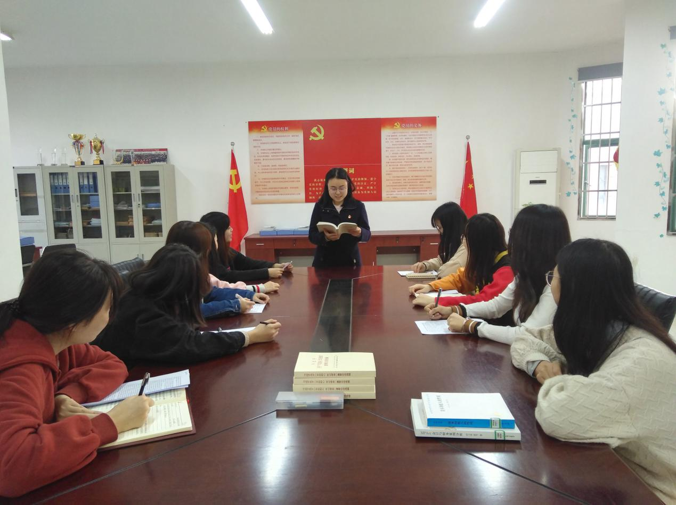
（中间为钟柠锘）

除了加强政治学习武装头脑，我还积极关注优秀的共青团员和入党积极分子，努力让他们也能早日加入党组织，为我们支部党建添砖加瓦。
我还将自己在团支部做团日活动的经验融入到党建中，使支部活动多样化，一定程度加强了党员和党组织之间的紧密联系，团结了各位同志，这是我十分自豪的地方。

- 丰富多彩的校外生活
在交大，我立志成为开放包容、能够学以致用的交大人。大一时，花椒就给我上了一堂生动的“国际视野”课。大一暑假，我有幸被择优录取，参加为期三周的欧洲六国交流访问，我背上行囊，前往施耐德、宝马等欧洲顶尖企业学习交流，行万里路，开阔视野。

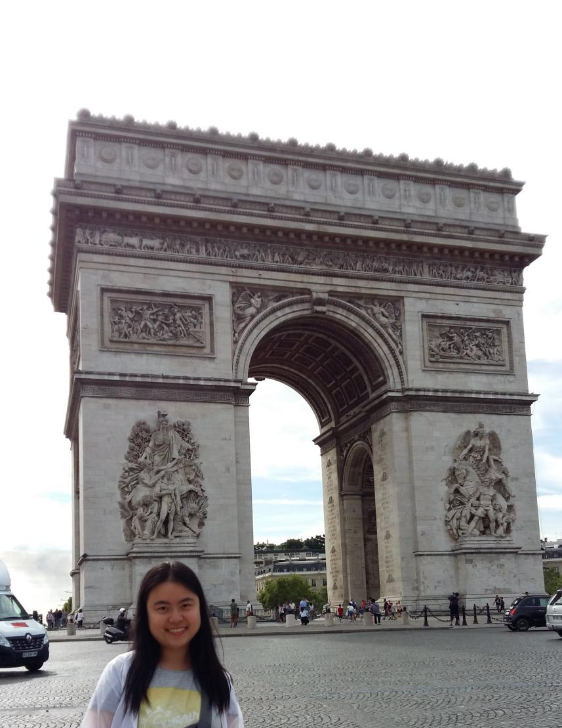

在法国施耐德电气总部，我有幸和执行总裁面对面交流。我请问他，作为世界顶尖的能源企业，施耐德不断突破自我，阔步前行的动力是什么？他的回答是：“施耐德一直有一个目标，那就是用更少的能耗点亮更多山村，让更多人生活得更温暖更美好。”我想，施耐德之所以能保持竞争力，不仅在于它的科技创新一直在线，而且因为它有开放的视野，还有宏大的梦想和使命。
我深受施耐德愿景的影响，交流回国后，想在课余生活中做一些简单的志愿者活动，尽自己的努力去帮助需要得到帮助的人。每当有时间，我都积极报名，参加志愿者活动，帮助别人的同时也在时刻被别人感动。在星语儿童康复中心，我感叹孩子们可爱却不得不直面自己的缺陷，也为敬业的老师们感动；在SOS儿童村，我感受到母爱的力量；在为血友病患者筹款的过程中，我为大批来自五湖四海的志愿者感动.....志愿者活动丰富了我的生活，也丰富了我的心。
“饮其流者怀其源，学其成时念吾校”。感谢在我大学生活中帮助我成长的每一位老师，每一位学长学姐；感谢每一位支持我的同学；感谢一直默默照顾我的室友们。是你们，成就了现在的我！也希望每一位阅读到这里的学弟学妹，每一位追梦的青年，都能梦想成真！加油！
